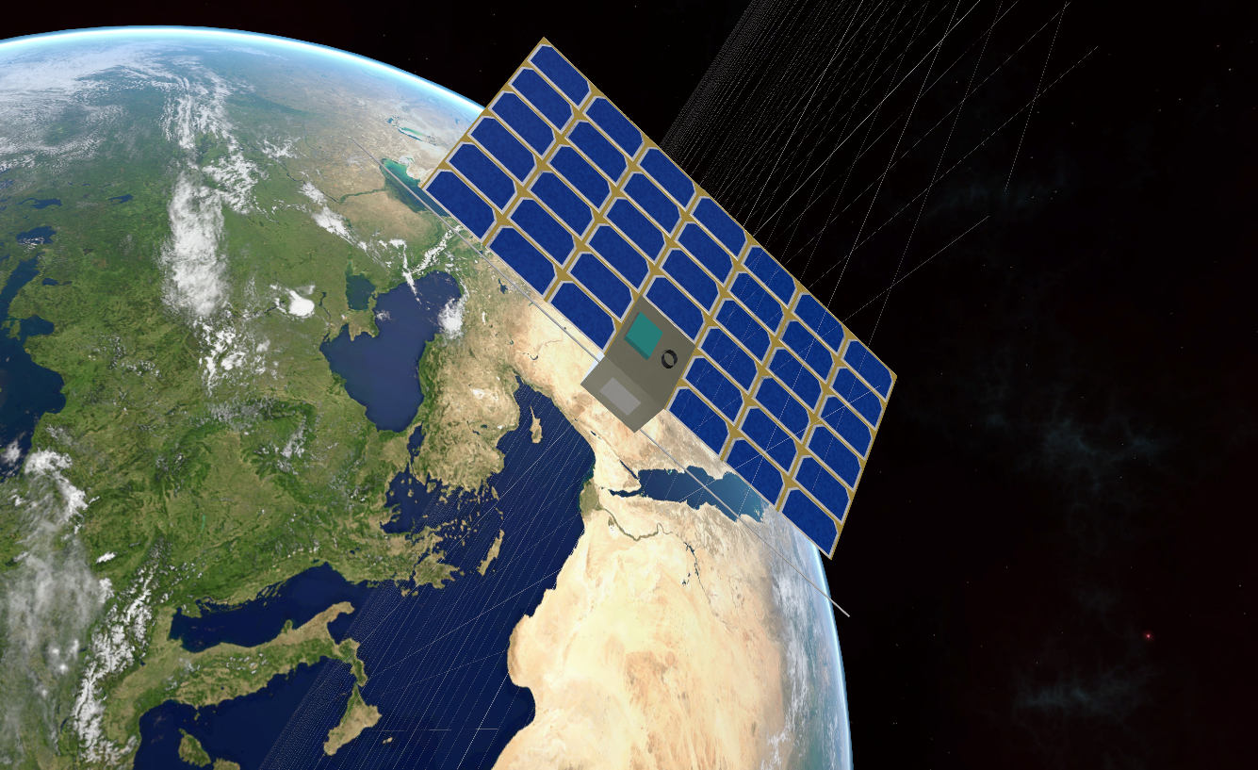

Boado Cuartero, Blanca   
Marín Coca, Sergio  
Ruiz Royos, Pablo   
Sardón delgaDO, Imanol

20 de diciembre de 2019

Simulador ADCS de  
satélite de observación terrestre

con matlab y simulink

Contenido

1. Enunciado 2

2. Parámetros de la misión 3

3. Modelo Simulink 4

3.1. Programa principal 4

3.2. Bloque del propagador 4

3.3. Bloque de efemérides 4

3.4. Bloque de sensores 4

3.5. Bloque de determinación de actitud 4

3.6. Bloque de visualización 3D 4

4. Conclusiones 5

# Enunciado

El objetivo de este trabajo es la de realizar un simulador de determinación de actitud como parte del subsistema ADCS de un satélite.

Para ello se usa como ejemplo un satélite de observación de la Tierra según el estándar CubeSat con propiedades másicas y geométricas descritas en la Tabla X. Los parámetros orbitales y condiciones iniciales se dependen de los integrantes de cada grupo según la Tabla X.

El sistema de coordenadas inercial del problema se centra sobre el propio satélite, con ejes paralelos a los sistemas de coordenadas ECI. El sistema de coordenadas fijos al cuerpo del satélite restringe la actitud del satélite a tener su eje Z+ apuntando a Nadir y eje Y+ en dirección de su velocidad en todo momento. En la Tabla X se recogen los apuntamientos de cada eje de los sistemas mencionados.

# Parámetros y condiciones iniciales de la misión

Tanto los parámetros comunes a todos los grupos como los particularizados al nuestro se recogen en la Tabla X.

A partir de estos valores es necesario calcular otros parámetros que actúen como entrada en Simulink mediante variables generadas por scripts de Matlab:

* **La matriz de cambio de sistema de ejes inerciales a ejes cuerpo** que determina la actitud del satélite en función del tiempo se obtiene a partir de multiplicar (y trasponer) matrices de rotación en ejes 3-1-3 con el RAAN, Inclinación y argumento del perigeo más la anomalía verdadera para obtener la posición en ejes orbitales seguido de una rotación de 90 grados en el eje Y+ para obtener la orientación de ejes cuerpo descrita en el enunciado: EQUATION.
* Para cumplir con el requisito de orientación de los ejes cuerpo del satélite, se requiere reorientar dichos ejes según el movimiento de traslación del satélite en su órbita circular. Para ello, se determina que la velocidad angular del satélite sea normal a su plano orbital, en sentido opuesto y con módulo el movimiento medio la órbita. Por tanto, la velocidad angular en ejes cuerpo es la siguiente: EQUATION. La velocidad angular en ejes inerciales se obtiene mediante la matriz de cambio entre sistemas, con lo cual, la velocidad angular en ejes inerciales es: EQUATION. Tanto la **velocidad angular inicial** como la **velocidad angular de diseño** serán la velocidad angular calculada, constante en todo momento.
* El **cuaternión inicial** se obtiene de la matriz de cambio de sistemas en tiempo inicial calculada previamente mediante la Ecuación X: EQUATION.

La obtención de la **dirección del Sol**, aunque se calcule como script de Matlab, se explicará en profundidad en el Apartado X.

# Modelo Simulink

El modelo Simulink consiste en un programa principal/maestro que, mediante llamadas a otros modelos cada uno de ellos en su propio fichero, gestiona las entradas y salidas de cada modelo para realizar la simulación completa. El sistema consta de un modelo de propagación de las ecuaciones de la dinámica (Apartado X), un modelo de efemérides que de la posición de la Tierra, el Sol y determinación de eclipses (Apartado X), un modelo de sensores (Apartado X), un modelo de determinación de actitud mediante dichos sensores (Apartado X) y un bloque de visualización 3D (Apartado X), el cual se incluye en el modelo principal.

## Programa principal

El programa principal es el encargado de gestionar las entradas y salidas entre el resto de bloques para realizar la simulación completa.

Por un lado, el bloque de propagación (color rojo) se encarga de, a partir de las propiedades del satélite y las condiciones iniciales, propagar las ecuaciones de la dinámica para obtener la actitud del satélite.

Por otro lado, el bloque de efemérides (color azul) se encarga de obtener la posición de la Tierra y el Sol en función del tiempo, tras lo cual el bloque de sensores (color amarillo) se encargará de simular las mediciones de los sensores disponibles para que el bloque de determinación de actitud (color verde) obtenga la actitud del satélite.

Se incluye un bloque de visualización 3D (color verde) para representar la actitud de los elementos que intervienen en la simulación.

## Bloque del propagador

El bloque de propagación consta de las entradas y salidas de la Tabla X, y se encarga de propagar las Ecuaciones X.

Adicionalmente, se añade un control dinámico Lyapunov en la velocidad angular para mantener la velocidad angular de diseño/inicial.

## Bloque de efemérides

## Bloque de sensores

## Bloque de determinación de actitud

## Bloque de visualización 3D

El bloque de visualización 3D representa la actitud del satélite tanto en ejes inerciales como en ejes cuerpo y representa la Tierra y el Sol y los vectores apuntando a los mismos mediante un mundo virtual en formato VRML 2.0.

A partir del modelo IDM del satélite se exporta en formato 3DS, se carga en el editor “V-Realm Builder 2.0”, y se exporta a formato WRL. Posteriormente se cargará dicho fichero WRL en el mundo principal mediante un nodo grupal “Inline”.

De forma similar al satélite, se crean los ejes de un sistema ortonormal (cilindros, conos y etiquetas) en un fichero WRL aparte para ser cargado posteriormente en el archivo principal mediante un “Inline”.

La Tierra se modela como una esfera con texturas y se modifica su traslación y rotación en ejes SCI.

El Sol se modela como una esfera y un punto de luz y se modifica su traslación y rotación en ejes SCI.

Los vectores de apuntamiento de la Tierra y el Sol, modelados como cilindros y conos, no pueden representarse únicamente como una dirección, sino como una rotación con una actitud determinada. Para realizarlo, en el mundo virtual se orientan y trasladan todos los modelos a lo largo del eje X, y en el modelo Simulink se aprovecha el módulo Triad de forma duplicada para hacer coincidir el eje X con la dirección de la Tierra primero, y el eje X con la dirección del Sol en el segundo. Con esto se aplican rotaciones a cada vector del mundo virtual con sus respectivas actitudes triad del Simulink de forma que se garantice que cada eje X coincida con la dirección deseada y, al ser modelos axilsimétricos, la rotación sobre el eje es indiferente.

## Conclusiones